Әдістемелік-библиографиялық бөлім

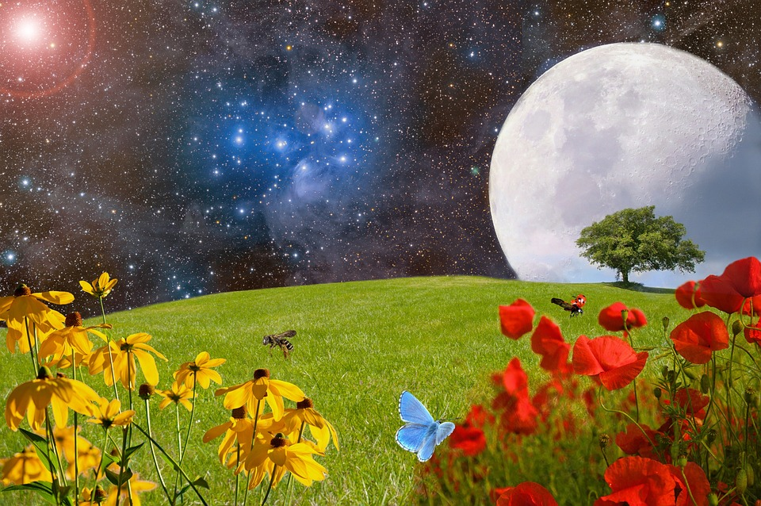
«Табиғат – тіршілік көзі»
Ауызша журнал

Жаңақорған, 2023

Құрастырушыдан

Аудандық Адырбек Сопыбеков атындағы кітапхананың әдістемелік-библиографиялық бөлімі «Табиғат – тіршілік көзі» атты ауызша журнал ұсынылады.
Табиғат-біздің анамыз, досымыз және сырласымыз. Табиғат - тіршілік көзі. Табиғатты қорғау біздің парызымыз, оның әрбір әсері үлкен роль атқарады. Аяулы табиғатсыз осы ғаламда өмір сүру, тіршілік ету мүмкін емес. Ендеше адам баласы табиғатқа зиян келтірмеу керек. Адам мен табиғат арасындағы үйлесімділікті бұзуға болмайды.
Ақын-жазушыларымыз табиғатқа арнап көптеген әңгімелер, өлең-жырлар жазды. Табиғат өзінің әсемдігімен, сұлулығымен, тазалылығымен адамдарды, әсіресе ақындарды, баурап, сырына сыр, жырына жыр қосып, көңілін тебірентеді, сезімін тербейді, толқытады. Сол тебіреніс, сол толқыныс жаңа туындының дүниеге келуіне септігін тигізеді. Осындай құдіреті, қасиеті бар табиғатты кей адамдар бағаламайды, қорғап күтпейді. Біз - табиғат қорғаны, өз табиғатымызды өз анамыздай, өз Отанымыздай құрметтей, қастерлей, аялай білейік.

Ауызша журнал үш бөлімнен тұрады:

Бірінші бөлім «Таңғажайып табиғат»
Екінші бөлім «Табиғатты қорғау – біздің парызымыз»
Үшінші бөлім «Табиғат – ғажап әлем»

«Таңғажайып табиғат»

Табиғат ... тіршіліксің тұнып тұрған!
Сен – күнсің!
Көтерілген күліп қырдан
Сен – көлсің! Сен – орман!
Сен – бұлақсың!
Адамды сұлулыққа құнықтырған!
Табиғат – адамзатпен біртұтас дүние. Табиғат, Жер-ана, Туған жер, Атамекен - құлаққа жылы естіліп, шаттық сезімін ұялататын ұлы ұғымдар.
Табиғат - адамның бойына қуат, көңіліне шабыт, сезіміне ләззат шапағатын ұялататын сұлулық пен әсемдік әлемі.
Табиғат - адам денсаулығының сақшысы, жанға дауа, шипагер. Ертеден қалған «Көзіңді қалдыр – бұлақ көзін аша жүр, ізіңді қалдыр – жақсы істен мұра шаша жүр, өзіңді қалдыр – бақша өсіріп жаса нұр» деген сөздерде өмірдегі өзіңнен кейінгі ұрпағыңа өлмейтін мұра қалдыр, сонда «сенің қолдан көзін ашқан бұлағың, жақсы істерің – шырағың, ал жасыл орман – құнарың болмақ» деп өсиет қалдырған. Халқымыздың мақтанышы, ғалым Шоқан Уәлиханов та: «Табиғат пен адам! Өзіңіз айтыңызшы, тіршілікте одан ғажап, олардан құпия не бар? Қазақтар киеге үлкен мән береді. Табиғатты, кейбір жануарлар мен құстарды, көшпелі тұрмысқа қажетті заттарды киелі деп қастерлейді. Осы аталғандарды құрмет тұту, ырым - жорасын жасаттыру адам баласына бақыт пен байлық, құт әкеледі» деп, атап көрсеткен.
Адам – табиғаттың ажырамас бөлігі. Сондықтан халқымызда «Жер-Ана» деген егіз ұғым қалыптасқан. Жерді өз Анасындай, Анасын Күндей қастерлеу Ата қостаған салтымыз. «Жер шоқтығы – Көкшетау», «Жер жаннаты – Жетісу» деп, бабаларымыз туған жерге, табиғатқа деген ыстық махаббатын білдірген. Сол кезде-ақ қазақ «Су ішкен құдығыңа түкірме», «Бұлақ көрсең, көзін аш», - деп, жас ұрпақтың бойына табиғатты қорғауға тәрбиелеген. Сол тәрбие, бабалар салған игі дәстүр бүгінгі күні де жалғасын тауып жатыр. Дегенмен, табиғат Анаға бүгінгі күннің көзімен қарайтын болсақ, қоршаған ортамыздың шынымен де жетімдік тартып отырған тұстары бар. Оған, әрине, бүгінгі заман қажеттілігі, өмір талабы себеп болып отыр. Елдің өрлеп, шарықтағаны қаншалықты маңызды болса, табиғаттың тазалығы да соншалықты маңызды.
Өйткені, адамзат болашақта бейбіт, таза ғаламшарда өмір сүруі тиіс. Демек, ғаламшардың қауіпсіздігі - біздердің қолымызда!

Бүгінгі таңда елімізде осы бағытта біршама іс-шаралар орындалып келеді. Құдайға шүкір, табиғатқа жаны ашитын жанашыр жандар аз емес. Міне, көктем де келді. Жуанның жіңішкеріп, жіңішкенің үзілер шағы көктемде табиғат жаңа түлеп, қайта туғандай күйге енеді.

Бұл мезгілде табиғат та, Жер - Ана да, жан-жануар да түлейді, жаңарып, адамзаттың бойында қан жүгiрiп, тал-теректер бүршік жарып, даланың төсiнде қызғалдақтар құлпыра өсіп, бел-белестерге қызылды-жасылды кілем төселеді.

«Табиғатты қорғау - біздің парызымыз»
Табиғаттың ғажайып әсемдігін көз алдыңа елестете отырып, өзің бір керемет сезімге бөленесің. Табиғаттың бар әсемдігін, бар кереметін, оның әрбір әсерін сөзбен де, жазумен де жеткізу оңай емес. Оның керемет көрінісі жаныңды тербетеді. Бұлттары аппақ мақтадай, шөптері жасыл кілемдей төселген.
Табиғат - тіршілік көзі. Оның әрбір әсері адам өмірінде үлкен роль атқарады. Аяулы табиғатсыз осы ғаламда өмір сүру, тіршілік ету мүмкін емес еді. Жыл мезгілдерінің өзгеруі де, табиғатты одан әрі әсерлейді. Әр жыл мезгілі әр қилы. Төрт жыл мезгілі бізге төрт түрлі ғажайып күйін сыйлайды. Таудан сарқырап аққан өзеннің айналасында өксіген оттай жанған жануарларды көрудің өзі керемет көрініс емес пе?! Бау-бақшада өскен жеміс-жидектердің иісі мұрын жарады. Жайқалып өскен түрлі гүлдер көзге өз кереметтігін сыйға тартады. Аспаннан күннің көзі түскенде, жердің жүзі қуана қыбырлайды. Көлдер қойнын ашса, қаңқылдап оған құстар қонар.
Табиғат жайлы өнегелі сөздер, мақалдар мен өлең- жырлар да аз емес. Оның керемет әсемдігін жырлаған, суреттеп жазған ақындар баршылық. Табиғат көркемдігін өз өлең-шумақтарында жырлаған ақындардың қатарында Абай Құнанбайұлы («Жаз», «Күз», «Қыс»), Сұлтанмахмұт Торайғыров («Шілде»), Қасым Аманжолов («Дауыл»), Ыбырай Алтынсарин («Өзен») сияқты ақындарды атауға болады.
Шалғайын шалқар маушыған
Бұлт келді, көктем кір кетті.
Топырлап ұрған тамшыдан,
Топырақ иісі бұрқ етті.
Шілде мен тамыз пышаны
Шаң ғана болса,
Қалдырма
Терезелер құшағын
Түгелдей ашшы жаңбырға,- деп Қадыр Мырзали атамыз әсем табиғатты жырлады. Табиғат көркемдігін ақ қағаз бетіне түсірген ақындарымыз оның құдіретін білген. Сол өлең жолдарын болашақ ұрпаққа, яғни бізге қалдырып отыр.

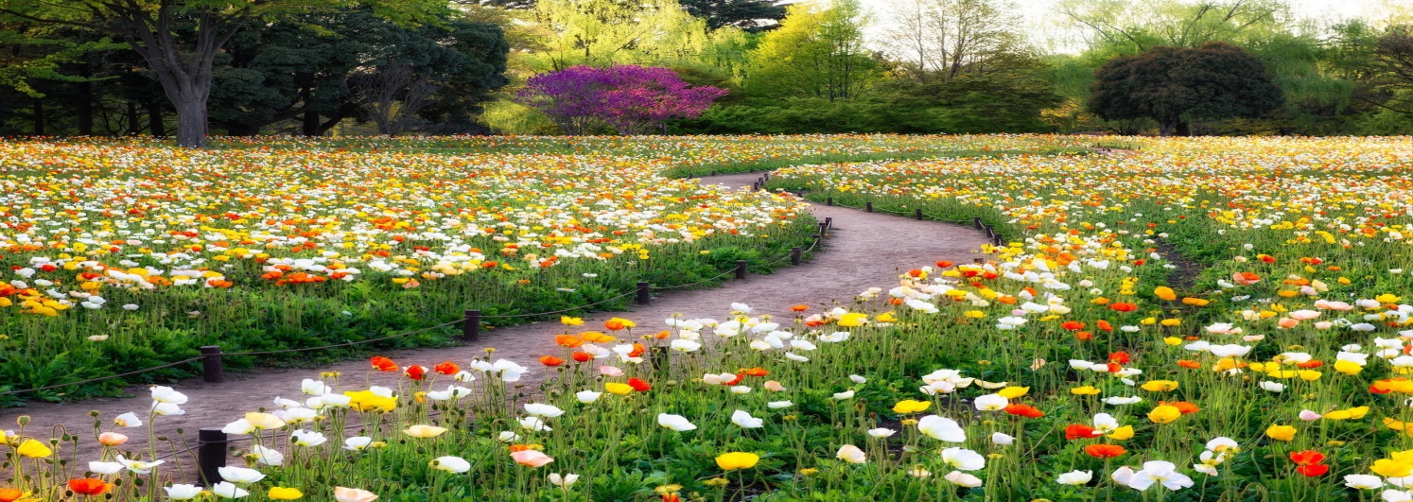

Біздің әрбір басқан қадамымыз, әрбір істеген ісіміз табиғатқа байланысты болғандықтан, оның біздің өмірімізде ерекше орын алуы сөзсіз. Бірақ, адамзаттың кейбір істері табиғатқа кері әсер етуде. Оның кері әсері біздің денсаулығымызға да зиян келтіреді.
Табиғатты қорғау - табиғатты аялау әр адамның міндеті. Үлкен - кіші әрдайым оны таза ұстап, құрмет тұту қажет. Оның бізге қаншалықты қажет екені баршамызға мәлім.
Адам – табиғаттың ажырамас бөлігі. Табиғат пен адам қатар ұғым. Адамсыз табиғат, табиғатсыз адам өмір сүруі мүмкін емес. Адам табиғатты қасиет тұтады.
Табиғат - тіршіліктің құт-берекесі. Табиғатты қорғау міндетіміз. Қазіргі кезде экология мәселесі нашарлап кетті. Экологияны қорғау, табиғатты сақтау қазіргі жастардың қолында. Табиғаттың сырын қазіргі кезге дейін ғалымдар зерттеуде. Қазақ халқында табиғатты құрмет тұтады. Қазақтар жұлдыздарға қарап бағыт бағдарды болжаған. Табиғат біздің сыраушымыз, байлығымыз, күнделікті тынығатын сарайымыз.
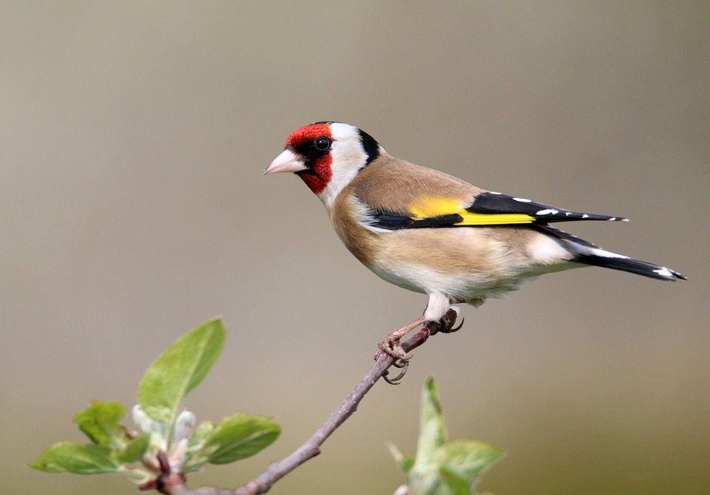
Табиғат – адамның еңбегінсіз, адам игілігі үшін жаралған жаратылыстың сыйы. Адам табиғаттың патшасы деген ұғым бар. Сондықтан табиғат адам үшін - асыл ана. Өйткені адам баласы табиғатта, тіршілікте өсіп-өніп, жетілген. Қажетін алып, өз пайдасына жаратқан. Табиғат – ырыздықтың, ырыс пен мол қазынаның кайнар көзі, адам денсаулығының сенімді сақинасы. Ұрпақтан–ұрпаққа мол мұра ретінде калушы. Табиғаттағы жануарлардың мүйізінен немесе өсімдіктің тамырынан халық емшілері дәрі–дәрмектер жасаган сонымен қатар адам ағзасына дәрінің септігін тиерін анықтаған. Табиғаттың сырын білмей, қалай болса солай пайдалану ойға қонымсыз. Өйткені оның салдарынан табиғат байлықтары кеми түседі. Қазіргі таңда табиғаттың ластануы үлкен, аса зор мәселе. Бұл барлық дүние жүзінде қарастырылуда. Табиғат – сөз жетпес сұлулық, баға жетпес қазына, көз тоймайтын әсемдік, айтып жеткізе алмайтын қыры мен сыры мол құбылыс болғанымен қазір сол табиғат нашарлап, ластануда соның салдарынан адам өміріне өте қауіпті жағдай тудыруда. Біз табиғаттағы әрбір жайқалып тұрған гүлге, мәуелеп тұрған ағашқа қамқорлық танытуымыз қажет. «Бір тал кессең, он тал ек» демекші, айналамызда табиғаттан лас иісті, ауру тудырушы бактерияларды жоюшы тал, жасыл желек. Егер осы мәселе қаралмай кала берсе төңірек азып кетеді. Салауатты өмір салтын ұстану аясында адамның қоршаған ортасы таза болуы шарт. Табиғаттың қорғаны жас ұрпақ - біз. Табиғат адамның бойына қуат, өзіне шабыт беруші. Табиғат біз киетін киімді, оқитын кітапты, тамақтанатын тағамды, ас дақылдарын бәрін де табиғаттан аламыз.
Қазіргі таңда табиғатқа көңіл бөлінбей, жанашырлық танытылмай отырған жайы бар. Бүгінгі күн бүкіл адам баласын ойландырып отырған үлкен экологиялық мәселелер бар. Дүниежүзінде туындап отырған ірі экологиялық зардаптарды айтпаған күннің өзінде, бір ғана өз елімізде шешуін таппай отырған экологиялық мәселелер ұшаң-теңіз.

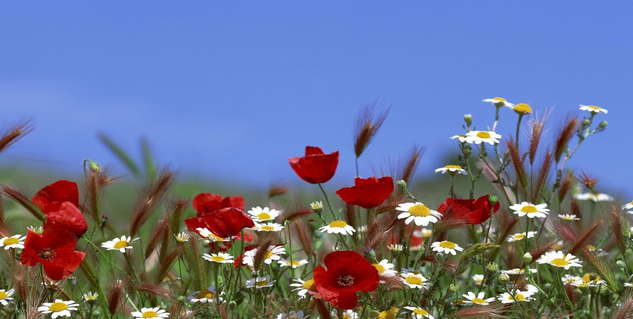
Семей полигоны мен Арал теңізінің құрғап кету мәселесін былай қойғанда, күнделікті ауа мен судың ластануы, ормандардың отқа орануы, кейбір жануарлар мен өсімдік түрлерінің жоғалып кету қаупі, тіпті, қоршаған ортаның көң-қоқысқа көмілуі – осының бәрі кезек күттірмейтін үлкен экологиялық мәселелер. Бұл мәселелердің адам өмірінде маңызы зор. Адам табиғатқа тәуелді әрі тығыз байланыста болғандықтан, аталған мәселелерді шешіп, өзі өмір сүріп отырған табиғат үйіне қамқорлық жасауы тиіс.
Таза болса табиғат – Аман болар адамзат, — деп ақынымыз Фариза Оңғарсынова айтқандай, қоршаған ортаның, табиғаттың неғұрлым таза болуы- адамзат денсаулығының мықты болуының кепілі. Яғни, адамдардың амандығы, көтеріңкі көңіл күй мен ерекше шабытта, күш-қуатта болуы табиғат тазалығымен тікелей байланысты. Табиғаттың ластануы адам денсаулығына, өсімдіктердің өсуіне, жануарлардың тіршілік етуіне зиянын тигізеді.
Экологияны және адам өмірін бірдей сақтау үшін тезірек әрекет ету керек. Адамның ағзасын нашарлауы шаң-тозаң, қатты-суық және ыстық желдерден, микробтар, түтін, улы газдар мен бактериялардан бастау алады. Табиғаттың зардаптарына төтеп беру үшін табиғатты қорғауымыз керек.
«Табиғат - ғажап әлем»
Табиғат! Осы бір жүрекке жылы, көңілге көтеріңкі сезім сыйлайтын салиқалы да салмақты сөзде қаншама терең тұжырым, ұлағаты мол ұғым, мағыналы да мазмұны ауқымды ой жатыр десеңші!
Табиғат – барлық тіршілік атаулының құтты қоныс-мекені, алтын ұя-бесігі, бар байлықтың ырыс, қазынасы. Ал, адам үшін табиғат ең қасиетті де, қастерлі ұғым! Өйткені адамның өзін дүниеге алып келген аяулы да ардақты Анасы, сондықтан да адамның табиғатты «Ана» деп құрметтеуінде де өте терең танымдық та, тағылымдық және тәрбиелік мәні зор ұғым жатыр.
Туған жерді Анам демей не дейін,
Туған жерді панам демей не дейін.
Туған жермен асқақ менің ән-жырым,
Туған жермен асқақ менің мерейім.
(Жұбан Молдағалиев)
«Табиғат – Ана», «Жер – Ана», «Отан – Ана» деген киелі сөздердегі «Ана» деген сөздің қосылып айтылуында зор мән бар, яғни бұл сөздер адамды дүниеге әкелуші, әрі оған өмір сыйлап, өз перзенттеріндей аялы алақанымен аялап, жүректегі ең ыстық ықыласы арқылы бүкіл мейірім шапағатын арнайтын аяулы да ардақты «Ана» деген ұғымды нақтылай түседі.
Табиғат, Жер – Ана, туған жер, атамекен, ауылым деген жанға жайлы, сезіміңді сергітетін сөздер бір-бірімен үнемі үндесіп, құлаққа жағымды естілетін бір-бірімен мағыналас мазмұны бай сөздер.
Белгілі ғалым, әрі жазушы Әсіп Сапабек ағамыз өзінің «Қазақ қасіреті» деп аталатын құнды еңбегінде «намысы жоқтың елі жетім, қорғаны жоқтың жері жетім» - деген халық даналығын келтіре отырып, нақтылы деректер арқылы қазақ жерінің қадір-қасиетін, оны қорғай білген данышпан бабаларымыз жайлы құнды деректерді көптеп келтірген. Әсіресе, біздің заманымызға дейінгі кезеңде өмір сүрген ғұндар ханы Мүде бабамыз өзіне көршілес ханның жер сұраған өтінішіне үзілді – кесілді қарсы шығып, туған жерге деген перзенттік сүйіспеншілігі кімді болса да ойландырмай қоймайды.
Мүде хан көрші ханның өтінішіне орай, «Жерді беру деген не сұмдық. Жер дегенің елдің тірегі емес пе? Жерсіз ел бола ма?... жер ұрпаққа қалдырар жалғыз мұраң. Жерді беру – ұрпағыңды сол мұрадан айырып, ертең біреуге тәуелді ету. Жерден айырылу – елдігіңнен, ерлігіңнен, еркіңнен айырылу. Жерді беремін деу – ұрпақтың жауы! Қасиетті Жер – Ананы ел дұшпанына берейік дегендердің басы кесілсін! Қасиетті Жер – Ана үшін өлім-ақ өлім! Жер берілмейді» - деген екен. Мұндай даналық ойды қазіргі кезде санамыздан тыс қалдыруға мүлде болмайды.
Бұрынғы ата-бабаларымыз Жер-Ананың, киелі судың қасиеттерін ерекше бағалай білген. Ертедегі Түрік қағандығының көрнекті мемлекет қайраткері, қолбасшысы, әрі ойшыл кемеңгері Тоныкөкке орнатылған ескерткіште мынадай жазу бар:
«Тәңірі Ұмай, қасиетті Жер-Су,
Бізді қорғайды, ойлану керек».
Мұндағы «Жер-Су бізді қорғайды» деген сөздерде терең тұжырым бар. Халқымыздың сан ғасырлық өмірден түйген, көкірек көзінің сүзгісінен өткен даналық нақыл сөздерінің әрі дүниетанымдық, әрі тәрбиелік мәні зор. «Ханның қасында болғанша, бұлақтың басында бол» - деген өсиет нақылда мағынасы мазмұнды ұғым жатыр емес пе?!
Ерте дәуірдегі түркі мемлекетінің көрнекті әскери қолбасшысы Күлтегін өз елі мен жерін қорғауды ұрпақтарына өсиет етіп қалдырған. Белгілі ғалым әрі ақын Әдібай Табылдиев ағамыз «Күлтегіннің өсиеті» деген жыр жолдарында арғы бабаларымыздың ұлағаты мол аманатын былай деп жеткізген:
...Жер - ананың гүлзары боп орнаңдар,
Ел - ананы басқыншыдан қорғаңдар.
Халқын бай қып көркейтіңдер сақталсын,
Алтын байлық өзен-көлдер, ормандар.
Халқымыздың табиғатқа деген ерекше жанашырлық сезімі бұрынғы ата – бабаларымыздың өмір өнегесінен де байқалады. Күллі түркі халқының данышпаны саналатын Х ғасырда өмір сүрген Қорқыт атаның артына қалдырған мұраларында «асқар тауларың құламасын, саялы ағаш сынбасын, қанаттарың қырқылмасын» деген ұғымдар да, туған жеріңнің табиғатын аялай біліңдер деген аталы сөздер.
Табиғатты аялау, оған үнемі жанашырлық сезіммен қамқорлық жасап отыру ата-бабаларымыздың ұрпақтарына ұран етіп қалдырған аманаты екендігін ешқашан да естен шығармауға тиіспіз.Өз заманының өнегелі ойшылы, әрі ғұлама ғалым, әрі ерен емші Өтейбойдақ Тілеуқабылұлы бабамыз «Шипагерлік баян» атты энциклопедиялық еңбегінде «жетіге тиіспеу» - деп арнайы табиғаттағы «көктемде өсіп келе жатқан өскінге», «көктемде көбеймелі жорғамаларға», «көктемде көрінген жорғалағыштарға», «көктемде көзі ашылған шикілікке» тиіспеу керектігін ерекше атап көрсеткен. Сонымен бірге, «Қырық бірге жуыспау» деген ескертпесінде «ордалы суманға», «қордалықынамаға», «жалғыз ағашқа», «суықторғайға», «алдан өткен абаданға», «жаралы жыртқышқа», «обалы бар торшыға» және т.б. жұғыспау, яғни тиіспеу қажеттігін атап көрсетуінің мәні зор.
Шығыс ойшылы көрнекті ақын Әбу-л-Қасым Фирдоуси «құмырсқаны баса көрме, оның аузында бала-шағасына апара жатқан титтей дәні бар, ол да бір кішкентай өмірдің иесі ғой, осы құмырсқадан үлгі алыңыз» - деуі кез келген адамды ойландыратынына шүбә келтіруге болмайды. Бұл арада көрнекті жазушы Шерхан Мұртаза ағамыздың «Өз үйіңді қорлама» деген шағын тұжырым толғауы еріксіз ойға оралады:
- Адам да құстар сияқты өмірбақи алып байтеректің бір бұтағын паналап тіршілік етеді. Сөйте тұра, сорлылар, сол өзі паналайтын бұтақты балталап шаба береді. Бұтақ құласа, өзі құлайтынын сезбейтін қандай мақұлық?!..
Ойсыраған орны толмас бір кем дүние..
Қазақ халқының туған жерге, оның табиғатына деген ыстық ықыласы мен аялы алақанын, жүрек жылуын сөз еткенде біз ең алдымен даламыздың данышпан абызы Асан Қайғы Сәбитұлы бабамыз асқар таудай алыстан көрінеді. Сондықтан да, қазіргі кезде Асан Қайғы бабамызды қазақтан шыққан алғашқы «ел экологы» және «табиғат жанашыры» деп мақтануымызға болады. Оның желмаяға мініп алып «Жерұйықты» іздеуі, қазақ жерінің өзен-көлдеріне, кең байтақ даласына берген орынды бағасы осы күнге дейін өз құнын жойған жоқ. Бірде, көріпкел Асан Қайғы бабамыз Сыр өңіріндегі шөлді алқапты көзімен шолып тұрып, аңызақ желіне кеудесін айқара ашып былай деген екен:
Шөлге көшіп келесің,
Қиындыққа көнесің.
Өсіп-өнесің
Арықпен су әкеліп,
Тегістеп қырат – белесін.
Ағаш – бұта егесің,
Жердің төсін емесің.
Ерінбесең ертең-ақ,
Несібеңді шөптен тересің.
Әрбір халықтың өзінің кіндік қаны тамған, өркен жайып өскен жерінің табиғаты оның тұла бойындағы адамгершілік ақыл–ой парасатымен үнемі тамырласып та, тағдырласып та жатады.
Қазақ халқы өзі туып өскен жерін ерекше қастерлеп «Атамекен», «Атажұрт» - деп атауында қордалы қорытынды жатқандығы белгілі. Адамның бойындағы асыл қасиеттердің барлығы да өзінің атамекеніне, атажұртына деген шынайы сүйіспеншіліктен басталады.
Халқының азаттық алуына бар саналы өмірін арнаған алаш қозғалысының айбынды қайраткері, әрі жетекшісі Мұстафа Шоқай өз еңбектерінде «атамекенді сүю – оның тұтас мүддесіне қызмет ету, осы жолда әрқашан қызмет етуге, керек болса жанпида қылуға дайын тұру болып табылады», - деп айтуы қазіргі ұрпақтар үшін өнегелі өсиет...
Киелімдей жүретін кіл есімде,
Кір түсірме ел деген ұлы есімге.
Атамекен – бақыты балалардың,
Жеңіп алған сан ғасыр күресінде.
Күндерімен,түнімен, гүлдерімен,
Өзіңдікі ол сенің, білесің бе?
(Күләш Ахметова)
Халық ұғымында «табиғат» - деген ұғым «туған жер» деген сөзбен мағыналас, әрі мазмұндас айтылады. Мысалы, «Туған жерге туыңды тік», «Туған жердің түйе аунайтын топырағы да киелі, туған жердің түйе жейтін жантағы да киелі», «Жері байдың – елі бай», «Қара жер қарыз арқаламайды», «Жер – Ана, ел - бала», «Тозған жерде тоқшылық болмайды», «Күте білсең – жер жомарт» және т.б. Бұл арада асқан ақыл иесі Абай атамыздың төмендегі өсиетін келтіре кету өте орынды деп есептейміз. «...әуелі Құдайға сыйынып, екінші өз қайратыңа сүйеніп еңбегіңді сау, еңбек қылсаң, қара жер де береді, құр тастамайды» (Абай: Төртінші қара сөзінен) деген даналық тұжырымы ойға оралады.
Ата–бабаларымыз туған жерін жауға да, дауға да бермей, көзінің қарашығындай сақтай білгендігі жайлы аңыз – әңгімелер көптеп кездеседі.
... Заман бар ма тарихын тыңдатпаған,
Әр тарауы, әр жолы қымбат маған.
Жер деген бір тірі Адам,
Ана ғой ол – бәрімізді, әлдилеп, құндақтаған – деп, ақын Серік Тұрғынбеков Жер – Ананың адам өміріндегі алатын орнын асқақ жыр жолдары арқылы жүрегімізге жеткізе білген.
Адам баласы дүниеге келгенде алғаш рет өзімен өзектес туған жердің ауасымен тыныстап, табанына туған жердің киелі топырағының табы арқылы бар жақсылық қасиеттер дариды. Олай болса, қазақ халқының жанының жомарттығы, кеңпейіл дарқандығы, қиялының ұшқырлығы, мұратының асқақтығы, пайым-парасаты, сезімінің мөлдірлігі кең байтақ даламызбен, көк айдынды өзен-көлдерімізбен, асқар биік тауларымызбен, көкорай шалғын жайлауларымызбен тікелей байланысып жатады. Халқымыздың біртуар асыл перзенттерінің бірегейі, тұғырлы тұлғалы Мұхтар Әуезов өзінің 1918 жылы жазылған шағын мақаласында табиғаттың адам өміріндегі маңызын ерекше бір шабытты сезімімен толғана отырып жазып қалдырған: «Адамға қорек беретін – табиғат; адамның тұрмысын, кәсібін, жан сипаттарын һәм түрлі түрге салатын табиғаттың шарттары; әр халықтың мінезі, қылығы, салты, пейілі, талабы, жігері өз маңайындағы табиғат әсерінен пайда болады», - деп дөп басып айтқан.
Халқымыздың қайсар да, қажырлы ұлдарының бірі көпшіліктің көңіліндегі ой-толғаныстарды дөп басып, өз шығармаларына арқау ете білген жазушы ағамыз Шерхан Мұртаза өмірден көрген көңіліне түйген көпшілікке ой салар жәйттер туралы түйінді тұжырымдамалар топтамасынан тұратын кітабында: «...құмырсқа екеш құмырсқа да өз илеуін қорғайды. Ал адамдар өз үйін (табиғатты) қорлайды», - деп ойланарлық қортынды жасаған.
Халқымыздың табиғатқа етене жақын болуына тарихи қалыптасқан өмір салты да зор әсер еткен. Қазіргі кезде өзіміз иелік етіп отырған ұлан байтақ жерімізді ата-бабаларымыз аттың жалында, түйенің қомында жүріп білектің күшімен, найзаның ұшымен қорғауы және оны сақтап қалуы тарихта теңдесі жоқ ұлы батырлықтың белгісі деп білеміз. Бабаларымыздың осындай асыл қасиеттерін бағалай білген ардақты ақын ағамыз Кәкімбек Салықов өзінің жүрегінен шыққан жыр шумақтарында өте орынды атап өткен:
Сұлу Көкше, өр Алатау арасы,
Бәрі тұтас қазағымның даласы.
Сонша жерді сойылымен қорғаған,
Бабаларым осал емес – ау шамасы...
Бұл жыр жолдарындағы жерді қорғау деген сөздер табиғатты қорғау деген сөздермен үнемі үндесіп жатады. Абзал ақын ағамыз Сапарғали Сырымбетовтың да төмендегі жыр жолдары да соны нақтылай түседі:
Батыр болған бабамнан
Ел қорғауды үйренгем,
Ару болған Анамнан
Ар қорғауды үйренгем.
Туып өскен ұям деп,
Жер қорғауды үйренгем!
Біздің қазіргі кезде күнделікті ауызымыздан тастамай айтып жүрген экологиялық мәселелерімізге қазақ халқы ертеден-ақ ерекше мән беріп, барлық тұрмыс – тіршілігін соған сәйкес жүргізе білген. Мысалы, «обал» және «сауап» деген ұлағатты сөздерді естен шығармау қажеттігін қатал ескерткен. Халықтың бұған ұқсас экологиялық тағылымы осы күнге дейін толық мәнінде зерделеніп зерттелмей келеді. Дегенмен де, халқымыздың табиғатты ұл–қызындай аялау дәстүрін Ысқақов Сұлтанбек, әкелі–балалы Нұрғали мен Қайрат – Дәрмен Сарыбаевтар, Ақпанбек Ғұзыхан, Сейдімбеков Ақселеу, Рысбай Сәтімбеков және басқалардың еңбектерінен кездестіруге болады.
Әрбір табиғат байлықтарына және оның жеке туындыларына да арнайы айтылатын экологиялық тыйым сөздер халық арасында кеңінен таралған. Ондай тыйым сөздердің тағылымдық та, тәрбиелік те мәні зор. Мысалы, күнделікті өз мұқтажымызды өтеп жүрген ауыз судың тазалығын сақтауға арналған көптеген тыйым сөздер «суға түкірме», «суды ластама», «бұлақты былғама», «су ішкен құдығыңа түкірме», «өзің ішетін суға өлген ит тастама» және т.б. бар. Осы айтылған әрбір сөзде ұлағатты ұғым, қаншама терең мағына жатыр десеңізші!
Халқымыздың әрбір экологиялық тыйым сөздері халықтық тәрбиенің қайнар көзі. Мұндай өнегесі мол экологиялық тыйым сөздерді балалардың жүрегіне жеткізуді жыр жолдары арқылы ақын Өтепберген Ақыпбекұлы былайша өрнектейді:
Пір тұтып табиғат – Ананы,
Пұшайман күйге оны түсірме.
Пайдалы іс істе саналы,
Пәк болып, жер, суға түкірме!---
Пәк болу – адалдық ұққанға,
Пейілмен зейін қой білімге.
Парасат пайыммен құстарға,
Пана бол, үркітпе бірін де!---
Халқымыздың ырымында түнде су әкелу қажет болған жағдайда су алуға барған адам суды қастерлеп оған тас лақтырып, ұйқысынан оятып барып, одан соң су атасы Сүйлейменнен рұқсат сұрайды. Олай етпеген жағдайда алған су арам болады деп есептелген:
Су атасы – Сүлеймен,
Айдыныңа тас аттым.
Рұқсат ет балаңа,
Су алуға болама?
Түн ұйқыңды ояттым.
Тұнығыңды қорғаймын,
Лайласам оңбаймын.
Су атасы – Сүлеймен,
Рұқсат ет балаңа,
Су алуға болама?-деп, үш рет қайталап, алдын ала су иесінен кешірім сұраудың өзінде де қаншама тәрбиелік өнеге жатыр.
Ертеде Сыр өңірін құтты қоныс еткен бабаларымыз «Сырдың суын екі жыл ішсең, ішіңе алтын байланады» - дейді екен. Ал, Сыр алқабының қазіргі жағдайына қарап, жергілікті тұрғындар «Сырдың суын екі ай ішсең, екі елі тұз байланады» - деген уәжді айтады. Мұның өзі де өмірден алынған ащы шындық!
Табиғаттың аса бір құнды байлықтарының бірі орман – тоғай. Орманды «жер сәулеті, әрі ел дәулеті» - деп, ерекше қастерлеген. Мысалы, «көкті жұлма», «көкті таптама», «орманды отама», «жалғыз ағашты кеспе», «бауға балта шаппа» және т.б. Мұндай тыйым сөздердің бәрі де адамның бойында адамгершілік қасиеттерді қалыптастыруға ұмтылған ұлағаттылықтың бір белгісі деп түсінген жөн.
Табиғаттың қадір – қасиетін тереңінен түсінген халқымыз табиғаттың өзін де ұлы ұстаз, тәлімі мол тәрбиеші санап, оны күнделікті ұрпақ тәрбиесіне орынды пайдалана білген. Тіпті бала құрсақта жатқан кезінен бастап-ақ ана мен оның құрсағындағы нәрестені мәпелеп, ренжітуге тыйым салынған. Өмірде көргені мен көңіліне түйгені бар ардақты аналар аяғы ауыр өз келіндеріне «биік тауға қара, көңілің өседі, көңілің өссе дүниеге келер нәресте кеңпейілді болады. Жайқалған жасыл желекке, жайнаған гүлге қара, сәбиіңнің жүзі жарқын әрі шырайлы болады. Бұлақ көзін ашып жүр, балаң қайырымды болады» - деп, өсиет – өнегесін үнемі айтып отырған.
Табиғатты аялау дәстүрі Асан Қайғы бабамыздан кейінгі ақын-жыраулардың ой-толғауларына да алтын арқау болған.
Туған жердің табиғатының тағдыры талай кемеңгер қол да, жол да бастаған бабаларымызды толғандырғаны тарихтан белгілі. Жоғарыда аты аталған атақты сыншы Толыбай бабаның ұрпағы Қожаберген жыраудың «Елім-ай» атты дастанында да туған жердің табиғатын қорғау және оның табиғатына деген сүйіспеншілік сезімі ерекше әсерлі айтылған.
Елді қорғау, жерді қорғау дәстүрі ұрпақтан-ұрпаққа асыл мұра ретінде жалғасып, сабақтасып, келе жатқан өмір шындығын жырға қосқан жыраулардың толғауларында да ерекше орын алған. Мысалы, Сыр сүлейлерінің бірегейі – Нұртұған Кенжеғұлұлы бабамыз: «байладым басты өлімге, мақпалдай шөбі түрленген атамекен жер үшін» - деп толғайды.
Бабаларымыздың өз ұрпақтарына қалдырған өнегелі өсиеттерінде де туған жердің табиғатының тағдыры ерекше орын алады! Мысалы, мына аталы сөздердің тәрбиелік мәніне зейін қойып көрейікші!:
Қылса да дұшпан қастығын,
Жолдасы бол жақсының.
Елді, жерді қорға деп,
Балам саған тапсырдым.
Халқымыздың табиғатқа деген аса зор сүйіспеншілігі және табиғатты көзінің қарашығындай сақтап келуі жайлы құнды деректер қазіргі өскелең ұрпақтарға үлгі-өнеге боларлық даналық асыл мұралар, ұлағаты мол ұғымдар, мағынасы терең мақал-мәтелдер, ғибратты нақыл сөздер, ақиқатты аңғартатын аңыз- әңгімелер арқылы жетіп отырды. Осындай асыл мұралардың дүниетанымдық та, тағылымдық та және тәрбиелік те мәні өте зор. Өйткені ата-бабаларымыз өздері туып өсіп, туын тіккен қасиетті атажұртының табиғат тағдыры сезімін сергітіп, жүрегіне қуат, көңіліне шуақ беріп отырған.
Халқымыздың табиғатқа деген зор сүйіспеншілігі табиғаттың көркем келбетін, арайлы ажарын, сұлу сымбатын көріп сезіне білуінен адамның бойында қажыр - қайрат, көңілінде сергек сезім орын алады. Табиғаттың сұлулығы адамды жақсы сезімге бөлейді де, өмірге деген құштарлығы арта түседі.
Халқымыздың қажырлы да қайсар, батыр ұлдарының бірі Бауыржан Момышұлы атамыз «Сұлулық дегеннің тамыры табиғаттану деген нәрседе жатыр. Мысалы, гүлді алайық сол гүлдерге біз сұлу емессің деп айта алмаймыз. Ол табиғаттың жасаған сұлулығы. Аңдардың ішінде де сұлуы аз емес. Құстарды алып қарағын. Олардың ішінде де қаншама сұлулық бар. Сол себепті, қарағым, сұлулық деген нәрсенің өзі табиғаттың жасаған шеберлігі. Осы күнде ғалымбыз деп жүрміз, бірақ табиғатқа қарсылық ету күнә» - деп, табиғат сұлулығын сезіне білуге және оны аялы алақанмен аялай түсуді кейінгі ұрпаққа аманат етіп тапсырған.
Бауыржан Момышұлы бабамыздың өз келіні зерделі де зейінді Зейнеп Ахметова бір естелігінде атасының айтқан әңгімесін есіне түсіріп:
- Ертедегі ата-бабаларымыз Тәңірге табынып, табиғатты өзінің асыраушысы, өмірінің мәні мен сәні ретінде қасиеттеп, кие тұтқан.
Олар табиғат ананың тылсым тынысын тыңдап, үнін естіп, қат-қабат құпия сырларын ұғуға құлшыныпты. Әлемдегі ең ұлы кітап – жаратылыстың өзінен оқып, тағылым алып, тәжірибе жинапты.
- Еш нәрсенің себепсіз жаратылмағанын, белгілі бір мақсат-міндетті атқару үшін келгенін түсінген. Көргенін, түйгенін жүрек көзінен өткізіп, ақыл тезіне салып, ой қорытқан, байламдармен болжамдар жасаған. Сол күнделікті түйсінген ұғым түсініктері негізінде әлем тіршілігі жайлы, болмыс туралы дүниетанымы қалыптасқан. Салт-дәстүрі, әдет-ғұрпы, ырым-тыйымдары, үрдістері пайда болған. Түп бабаларымыздың бізден артықшылығы олардың табиғаттан бөлінбегендігінде. Адам мен жаратылыс арасындағы көзге көрінетін-көрінбейтін тығыз байланысты бұзбаған. Табиғатқа зорлық жасап, «бермесін тартып аламыз» деп қатыгездік көрсетпеген. Табиғаттың тепе-теңділік заңдарын сақтауды бізден артық білгеніне күмәнім жоқ деп сеніммен айта аламын...
Табиғаттың алып тұлғасына, оның ғаламат күші мен керемет көркіне, жан-жануарлар мен өсімдіктер әлемінің бітіміне зор мән берген ата-бабаларымыз өзінше бір жан иесі жыланның да қыр-сырларын жақсы білген бе деймін. Мысалы, қазақтар үйге кірген жыланды өлтірмейді. Басына ақ тамызып, шығып кетуіне мүмкіндік жасайды...
Халқымыздың ұғымында «қара жер», «қара орман», «қара қазан» деген сөз тіркестеріндегі «қара» деген сөз «киелі», «қасиетті» деген ойды білдіреді. Талай ғасырлар өзіне сая болған орманды халқымыз «қара орманым» - деп ерекше қастерлеген. «Бабалар еккен шынарды, балалары саялайды» – деп, әрбір ағаштың өзін де аялауға үйреткен. «Атаңнан мал қалғанша тал қалсын» деген өсиет сөздерде де зор мән бар.

Библиограф: Ж. Аюпова

